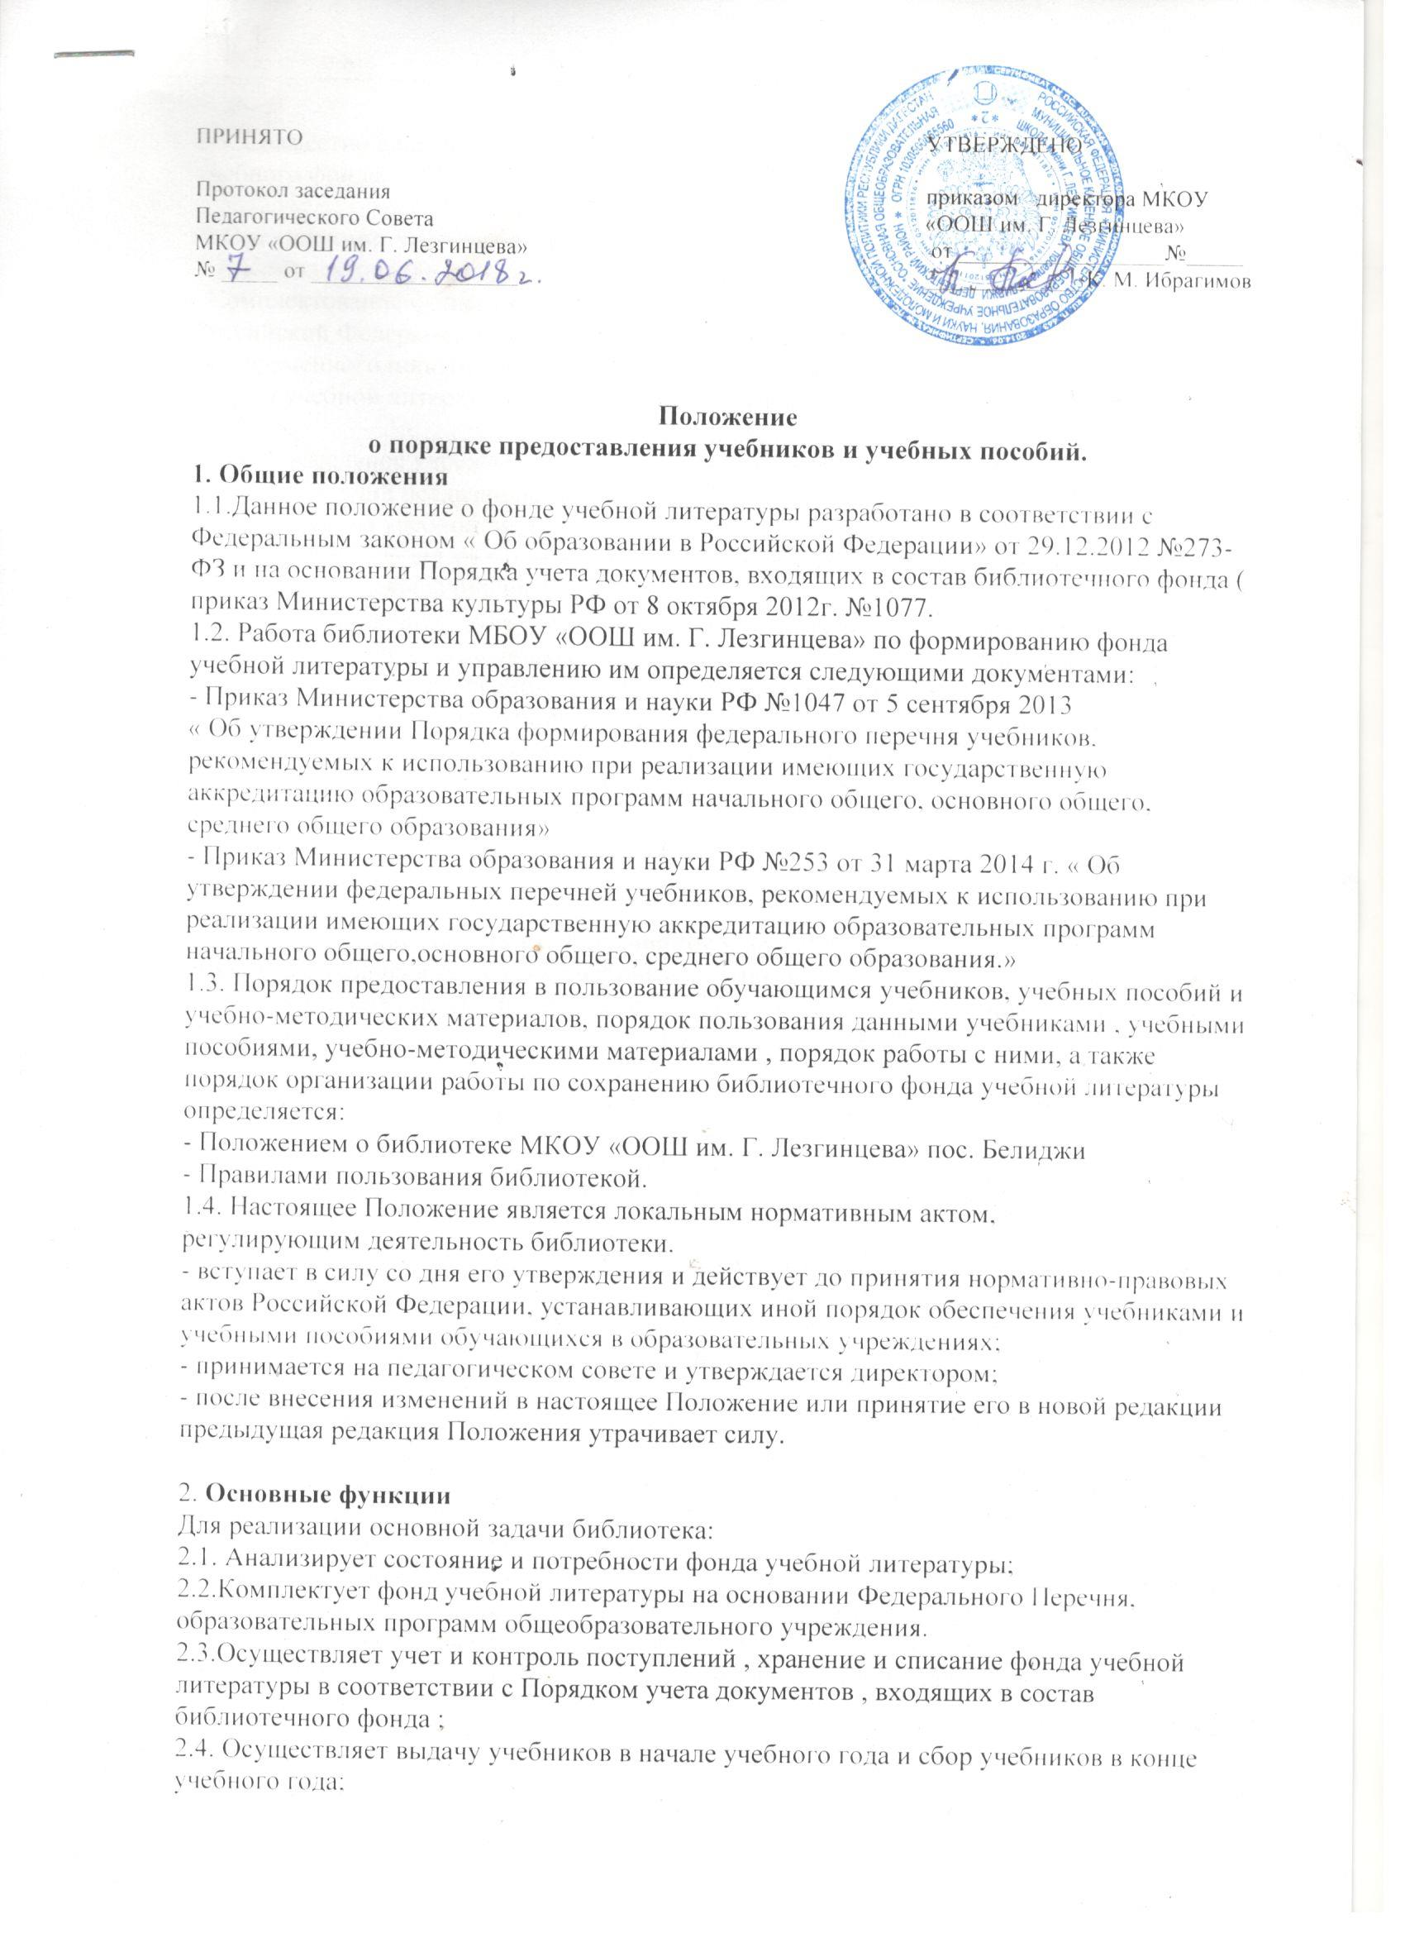

2.5. Совместно с педагогическим коллективом проводит мероприятия по сохранности
учебного фонда.

3. Организация деятельности
3.1. Комплектование фонда учебной литературы.
Комплектование фонда учебной литературы осуществляется за счет бюджета субъекта Российской Федерации и местного бюджета . Ответственность за организацию своевременного пополнения фонда учебной литературой несет директор ОУ.
Фонд учебной литературы комплектуется из учебников, входящих в Федеральные перечни.
Образовательное учреждение ответственно за выбор учебной литературы ,
обеспечивающий реализацию заявленных учреждением образовательных программ.

3.2. Учет фонда учебной литературы
Библиотечный фонд учебной литературы учитывается и хранится отдельно от
библиотечного фонда библиотеки.
Процесс учета библиотечного фонда учебной литературы включает прием, штемпелевание, регистрацию поступлений ,их выбытие, а также подведение итогов движения фонда и его проверку.
Все операции по учету библиотечного фонда учебной литературы производятся
библиотекарем , который ведет « Книгу суммарного учета библиотечного
фонда».
Проверка фонда проводится в соответствии с требованиями Порядка учета документов, входящих в состав библиотечного фонда .
Сверка с бухгалтерией по состоянию фонда учебной литературы проводится не реже одного раза в год.

4. Порядок предоставления в пользование учебников и учебных пособий обучающимся, осваивающим учебные предметы , курсы ,дисциплины( модули) в пределах федеральных государственных образовательных стандартов.
4.1.Учебники и учебные пособия бесплатно предоставляются в пользование на один учебный год.
4.2. Выдача учебников осуществляется школьным библиотекарем перед началом учебного года .
4.3.Учебники выдаются классным руководителям согласно спискам обучающихся, полностью сдавших книги за прошлый учебный год, подтверждая получение комплектов подписью в журнале выдачи учебников по классам.
4.4. Классные руководители выдают учебники родителям под росписьпо ведомости о выдаче учебников.
4.5. Обучающиеся, не сдавшие за прошлый учебный год учебную и художественнуюлитературу, получают учебники в индивидуальном порядке, после того как ликвидируют задолженность .
4.6. Прием учебников производиться в конце учебного года по графику. Учебники принимаются от классных руководителей согласно спискам обучающихся.
4.7. Обучающиеся обязаны сдать учебники в школьную библиотеку в состоянии ,соответствующим единым требованиям по их использованию и сохранности.
4.8. За утерянные и испорченные обучающимися учебники несут ответственностьродители (законные представители).
4.9 Если учебник утерян или испорчен, родители (законные представители) обязанызаменить его таким же учебником, изданным в текущем или предыдущем году, или другим учебником из списка необходимых школе учебников.Прием денежных
средств за утерянные учебники школьная библиотека не осуществляет.

5. Порядок организации работы по сохранности фонда учебной литературы
школьной библиотеке.
5.1. Учителя школы, классные руководители, школьный библиотекарь осуществляют необходимую работус обучающимися и родителями ( законными представителями) по воспитанию у обучающихся бережного отношения к учебной книге.
5.2. Учитель по соответствующему предмету систематически проверяет состояниеучебников и через запись в дневнике сообщает родителям(законным представителям)и классному руководителю об отношении обучающихся к учебникам.
5.3. Библиотекарь проводит контрольную проверку состояния учебников один раз в полугодие.
5.4. Классный руководитель совместно с активом класса контролирует состояние учебников.
5.5.Администрация школы при увольнении или выбытии сотрудников контролируетсдачу ими учебной литературы в библиотеку ( сотрудник обязан подписать обходной лист) Выпускники школы обязательно также подписывают обходной лист.

6. Порядок работы обучающихся с учебниками, учебными пособиями, учебно-
методическими материалами.
6.1.Права и обязанности обучающихся:
- обучающиеся имеют право на бесплатное пользование во время получения
образования комплекта учебников в пределах федеральных государственных образовательных стандартов;

6.2.Обучающиеся обязаны:
- бережно относиться к учебникам, не допускать их загрязнения и порчи,
приводящих к потере информации, ухудшающих удобочитаемость, условия чтения
( потеря элементов изображения , пятна, царапины, отсутствие одной или более страниц, склеивание страниц и повреждение текста или иллюстраций при раскрытии,
деформации, потрепанность блока или переплета);
- защищать учебник прочной , твердой обложкой от повреждений и загрязнений в
течение всего срока пользования учебником;
- не оклеивать учебники ламинированной пленкой во избежание повреждения обложки и форзаца;
- не делать в учебнике пометки карандашом, ручкой и т.д.;
6.3. Ответственность обучающихся за порчу или утрату учебника
- Ответственность за сохранность учебников несут сами обучающиеся , а также ихродители ( законные представители). Все учебники в течение года должны быть сохранены целыми, без разрушения сшивки книги, с наличием всех страниц без записей и пометок.
-В случае порчи или утраты учебника, необходимо заменить непригодный для использования учебник или утерянный учебник новым, равнозначным , или другим учебником, необходимым школе.
- Если родители ( законные представители) ученика не возмещают утраченные или испорченные учебники и учебные пособия, школа оставляет за собой право обращения
в суд для компенсации ущерба государственному образовательному учреждению.

7. Права и обязанности библиотеки
Библиотекарь имеет право требовать от обучающихся :
- бережного отношения к учебнику, который должен быть подписан, иметь обложку;
- своевременной сдачи учебников в соответствии с графиком;
- в случае порчи или утраты учебника произвести равноценную замену.
Библиотекарь обязан:
- формировать фонды учебной литературы в соответствии с утвержденными федеральными перечнями учебных изданий.
- обеспечивать выдачу учебников учащимся в начале учебного года и их возврат в конце учебного года в соответствии с графиками.

1.1 Координировать взаимодействие работы с администрацией ОУ по
формированию заказа на учебную литературу.
1.2. Корректировать количественные показатели заказа на учебную литературу в соответствии с перспективным планом и контингентном ОУ при участии
администрации ОУ.
1.3.Сопровождать учебно-воспитательный процесс информационным
обеспечением педагогов по учебной литературе.
1.4.Обеспечивать учет, сохранность и контроль за фондом учебной литературы:
- организовать размещение, расстановку и хранение учебников в библиотеке;
- организовать своевременную выдачу и прием учебников в 1-11 классах;
- принимать меры для своевременного возврата учебной литературы;
- осуществлять изучение состава фонда и анализ его использования.
1.5. Проводить своевременное списание устаревшей и ветхой учебной литературы
по установочным нормам и правилам.
1.6.Осуществлять своевременную работу с администрацией, педагогами ОУ по сохранности библиотечного фонда.
2. Классные руководители обязаны:
2.1. В начале учебного года:
- Получить комплекты учебников в библиотеке, подтвердить получение подписью в журнале выдачи учебников по классам;
- Выдать учебники учащимся класса по ведомости (дубликат ведомости сдать библиотекарю)
- Провести беседу – инструктаж с учащимися своего класса о правилах пользования школьными учебниками;
2.2. В конце учебного года классный руководитель должен:
- В случае необходимости обеспечить ремонт учебников.
- Обеспечить своевременную сдачу учебников своего класса в школьную библиотеку в соответствии с графиком.
3. Классный руководитель несет ответственность за комплекты учебников, полученные в школьной библиотеке в течение всего учебного года, осуществляет контроль за их состоянием.
4. В случае утери учебника, классный руководитель обязан проконтролировать своевременное его возмещение (покупка нового за счет личных средств родителей ученика).
5. Администрация ОУ при увольнении сотрудников и выбытии контролирует сдачу ими учебной литературы в библиотеку (сотрудник обязан подписать обходной лист).

